**预习作业1**

**杨锐 2011189**

实验平台：Visual Studio 2022

实验方案：针对两种不同的寻址方式编写了计时代码进行测试，同时为了避免偶然性利用循环进行了20轮测试，具体代码如下：

|  |
| --- |
| #include<iostream>  #include<windows.h>  using namespace std;  const int N = 10240; // matrix size  double a[N];  void start(int n) {  for (int i = 0; i < n; i++) {  a[i] = i * 100 ;  }  }  int main() {  int i = 0;  long long head, tail, freq; // timers  for (int j = 0; j < 20; j++) {  cout << "测试次数：" << j + 1 << endl;  start(N);  QueryPerformanceFrequency((LARGE_INTEGER*)&freq); // similar to CLOCKS_PER_SEC  QueryPerformanceCounter((LARGE_INTEGER*)&head); // start time  for (i = 0; i < N; i++) {  a[i] = a[i] * 2000;  a[i] = a[i] / 10000;  }  QueryPerformanceCounter((LARGE_INTEGER*)&tail); // end time  cout << "Loop1: " << (tail - head) * 1000.0 / freq << "ms" << endl;  QueryPerformanceFrequency((LARGE_INTEGER*)&freq); // similar to CLOCKS_PER_SEC  QueryPerformanceCounter((LARGE_INTEGER*)&head); // start time  double* b = a;  for (i = 0; i < N; i++) {  *b = *b * 2000;  *b = *b / 10000;  b++;  }  QueryPerformanceCounter((LARGE_INTEGER*)&tail); // end time  cout << "Loop2: " << (tail - head) * 1000.0 / freq << "ms" << endl;  }//测试20轮数据  } |

首先创建了一个大小为10240的double数组，并给每个值赋值为i*100，然后调用计时函数分别对直接使用数组下标进行寻址和使用指针寻址进行测试。

实验结果：程序输出的结果如下所示

|  |  |
| --- | --- |
| 测试次数：1  Loop1: 0.0133ms  Loop2: 0.0114ms  测试次数：2  Loop1: 0.0112ms  Loop2: 0.0194ms  测试次数：3  Loop1: 0.0358ms  Loop2: 0.0106ms  测试次数：4  Loop1: 0.0114ms  Loop2: 0.0107ms  测试次数：5  Loop1: 0.012ms  Loop2: 0.0109ms  测试次数：6  Loop1: 0.0112ms  Loop2: 0.0108ms  测试次数：7  Loop1: 0.0113ms  Loop2: 0.0103ms  测试次数：8  Loop1: 0.0113ms  Loop2: 0.0106ms  测试次数：9  Loop1: 0.0112ms  Loop2: 0.0108ms  测试次数：10  Loop1: 0.0112ms  Loop2: 0.0105ms | 测试次数：11  Loop1: 0.0111ms  Loop2: 0.0105ms  测试次数：12  Loop1: 0.0113ms  Loop2: 0.0104ms  测试次数：13  Loop1: 0.0111ms  Loop2: 0.0105ms  测试次数：14  Loop1: 0.0112ms  Loop2: 0.0104ms  测试次数：15  Loop1: 0.0111ms  Loop2: 0.0132ms  测试次数：16  Loop1: 0.0111ms  Loop2: 0.0104ms  测试次数：17  Loop1: 0.0111ms  Loop2: 0.0123ms  测试次数：18  Loop1: 0.0113ms  Loop2: 0.0104ms  测试次数：19  Loop1: 0.0112ms  Loop2: 0.0104ms  测试次数：20  Loop1: 0.0111ms  Loop2: 0.0105ms |

可以看出，在大多数情形下，Loop1的耗时都将比Loop2长，但也有少数情况结果相反。

结果分析：在第一种方式，直接使用a[i]寻址时，在每次计算结束后的循环都要对数组进行寻址，而第二种方式每次计算结束后直接将指针指向下一位，效率会更高一些。

更完整的测试方案：

1. 可以分析数组规模对结果造成的影响，如下方将数组大小进一步扩大到50000，得到如下的结果

|  |  |
| --- | --- |
| 测试次数：1  Loop1: 0.0598ms  Loop2: 0.0831ms  测试次数：2  Loop1: 0.0531ms  Loop2: 0.0502ms  测试次数：3  Loop1: 0.0531ms  Loop2: 0.0721ms  测试次数：4  Loop1: 0.0645ms  Loop2: 0.0753ms  测试次数：5  Loop1: 0.053ms  Loop2: 0.0507ms  测试次数：6  Loop1: 0.0679ms  Loop2: 0.0504ms  测试次数：7  Loop1: 0.053ms  Loop2: 0.0864ms  测试次数：8  Loop1: 0.0651ms  Loop2: 0.0505ms  测试次数：9  Loop1: 0.0529ms  Loop2: 0.0776ms  测试次数：10  Loop1: 0.053ms  Loop2: 0.0506ms | 测试次数：11  Loop1: 0.053ms  Loop2: 0.0508ms  测试次数：12  Loop1: 0.1195ms  Loop2: 0.0504ms  测试次数：13  Loop1: 0.1798ms  Loop2: 0.0525ms  测试次数：14  Loop1: 0.053ms  Loop2: 0.0788ms  测试次数：15  Loop1: 0.0647ms  Loop2: 0.1744ms  测试次数：16  Loop1: 0.0579ms  Loop2: 0.0505ms  测试次数：17  Loop1: 0.0531ms  Loop2: 0.1745ms  测试次数：18  Loop1: 0.0741ms  Loop2: 0.0507ms  测试次数：19  Loop1: 0.0652ms  Loop2: 0.0507ms  测试次数：20  Loop1: 0.0532ms  Loop2: 0.0506ms |

在多数情形下，Loop2的优势更为明显，不过依然存在部分特殊情况。

此外，还可以考虑利用多次调用数组内的值来实现提高算法的复杂度，向 ${θ(n}^{2})$ 等拓展进行测试。

1. 调整编译器优化级别，如测试-O0、-O1、-O2、-O3、-Og、-Os、-Ofast等方式，此外还可以更换不同的编译器、机器进行测试。

2.

分词：attribute=STR AND attribute=STR

语法树：

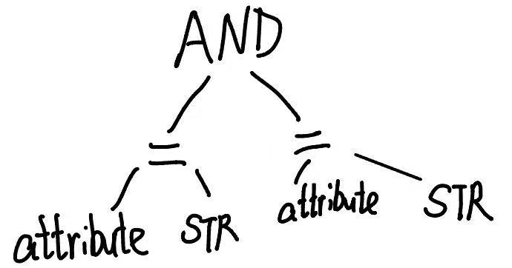

3.

使用splint检查及代码分析得到的部分主要问题如下：

1. 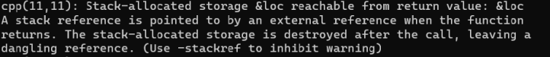

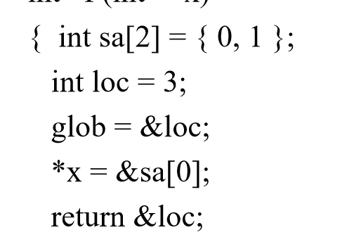

这一部分的代码return的是堆栈分配的变量，属于是局部变量。

（2）

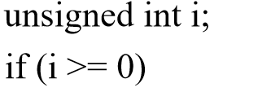

这里的i是无符号整形i，但是将其进行了i>=0的比较。

4.

1. 若a,b是标识符，则a,b是标识符列表
2. 若int a 是变量声明语句，则int a,b,...,x也是变量声明语句